**LAPORAN PRAKTIKUM**

**MATA KULIAH INTERNET OF THINGS**

**Menampilkan Data Cuaca Kota Malang ke LCD Menggunakan ESP32 dan OpenWeatherMap API**

**Dosen Pengampu :**

**Ir. Subairi, ST., MT., IPM**



**Disusun Oleh:**

Mochammad Risqullah Adiyananta

233140707111099

***Fakultas Vokasi, Universitas Brawijaya  
Email :*** [risqulnanta17@student.ub.ac.id](mailto:risqulnanta17@student.ub.ac.id)

**Menampilkan Data Cuaca Kota Malang ke LCD Menggunakan ESP32 dan OpenWeatherMap API**

**Abstrak :** Pada eksperimen ini dilakukan implementasi sistem IoT menggunakan mikrokontroler ESP32 untuk menampilkan informasi cuaca secara real-time ke LCD 16x2. Data cuaca diperoleh dari OpenWeatherMap API dan ditampilkan secara berkala melalui koneksi internet. Hasil dari eksperimen ini menunjukkan bahwa ESP32 mampu melakukan koneksi internet, mengambil data JSON dari API, melakukan parsing, dan menampilkan informasi suhu serta kondisi cuaca ke dalam LCD dengan baik.

**Abstract :** In this experiment, an IoT system implementation was carried out using the ESP32 microcontroller to display real-time weather information to a 16x2 LCD. Weather data was obtained from the OpenWeatherMap API and displayed periodically via an internet connection. The results of this experiment show that the ESP32 is able to connect to the internet, retrieve JSON data from the API, parse, and display temperature and weather conditions information to the LCD properly.

1. **PENDAHULUAN**
   1. **Latar Belakang** Internet of Things (IoT) memungkinkan berbagai perangkat elektronik untuk saling terhubung melalui jaringan internet. Salah satu penerapannya adalah dengan mengambil data dari internet dan menampilkannya secara fisik. Dalam eksperimen ini, data cuaca dari OpenWeatherMap akan ditampilkan ke LCD menggunakan ESP32 sebagai pengendali utama. Hal ini bertujuan untuk memperkenalkan cara ESP32 berkomunikasi dengan API dan perangkat output.
   2. **Tujuan Praktikum**

* Mengakses data cuaca dari OpenWeatherMap API.
* Menampilkan informasi suhu dan deskripsi cuaca ke LCD 16x2 menggunakan ESP32.
* Melatih penggunaan ESP32 untuk komunikasi internet dan pengolahan data JSON.

1. **METODOLOGI** 
   1. **Alat dan Bahan**

* ESP32 Dev Board
* LCD 16x2 (dengan modul I2C)
* Breadboard (jika perangkat fisik)
* Kabel jumper (jika perangkat fisik)
* Platform Wokwi (simulator)
* Koneksi WiFi (SSID: Wokwi-GUEST)
* API Key dari OpenWeatherMap
* Software: VS Code + PlatformIO
  1. **Langkah Implementasi**

1. Persiapan API
   1. Mendaftar ke OpenWeatherMap dan mendapatkan API key.
   2. Mengatur endpoint API untuk mengambil data cuaca kota Malang dalam format JSON.
2. Koneksi Internet
   1. Menghubungkan ESP32 ke jaringan WiFi Wokwi-GUEST.
3. Koneksi LCD
   1. Menghubungkan SDA ke GPIO 21 dan SCL ke GPIO 22 pada ESP32.
4. Pengambilan dan Parsing Data
   1. Menggunakan HTTPClient untuk mengambil data dari API.
   2. Menggunakan ArduinoJson untuk mem-parsing nilai temp dan description.
5. Menampilkan ke LCD
   1. Menampilkan data suhu dan deskripsi cuaca ke LCD secara real-time.
   2. Update data setiap 1 menit.
6. **HASIL DAN PEMBAHASAN**
   1. **Hasil Pengujian**

* Program berhasil menghubungkan ESP32 ke WiFi dan mengambil data dari OpenWeatherMap.
* LCD berhasil menampilkan data suhu dan deskripsi cuaca dari kota Malang.
* Berikut tampilan hasil dari simulasi Wokwi:
* Tampilan pada LCD:

Temp: 28.83 C

scattered clouds

* 1. **Kesimpulan**

Berdasarkan hasil eksperimen, sistem berhasil menampilkan informasi cuaca kota Malang ke LCD menggunakan data dari OpenWeatherMap API. ESP32 terbukti mampu menangani koneksi internet, memproses data JSON, dan mengontrol perangkat output. Eksperimen ini menjadi dasar yang baik untuk pengembangan perangkat IoT berbasis data real-time.

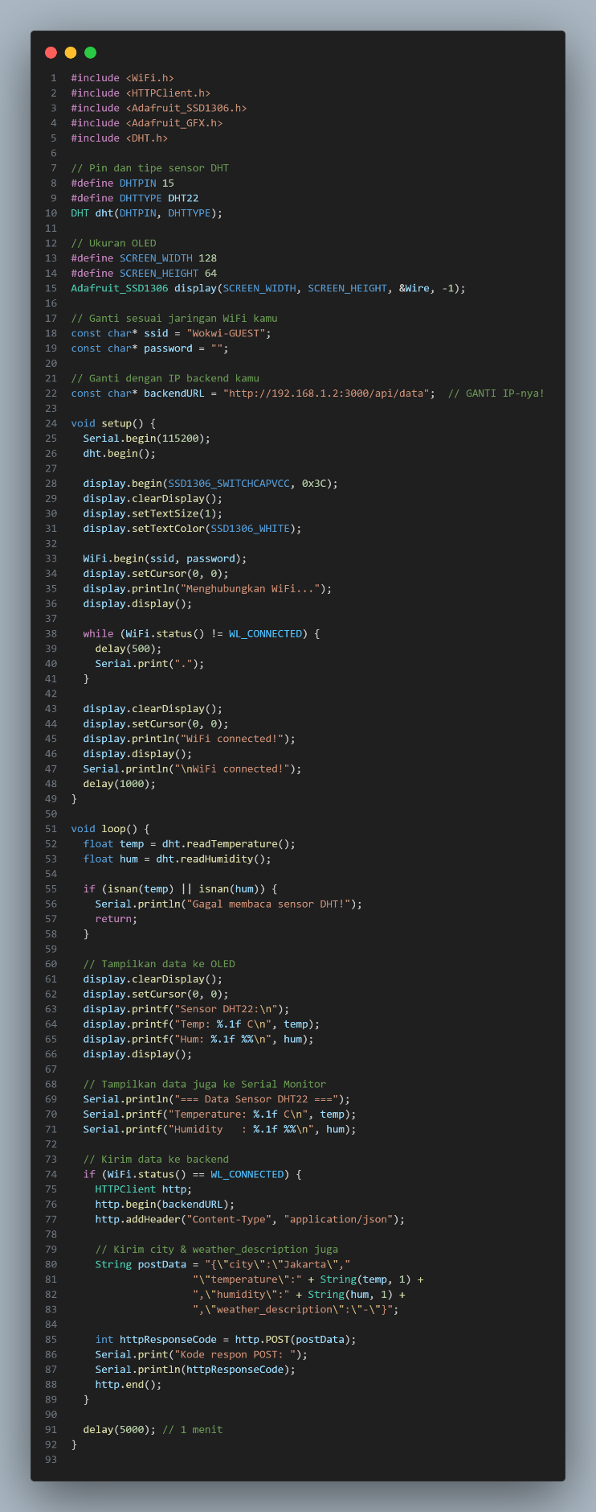**Kode Program (main.cpp)**

